Исследовательская работа на тему:

**«Мой прадед - участник Отечественной войны 1812 года».**

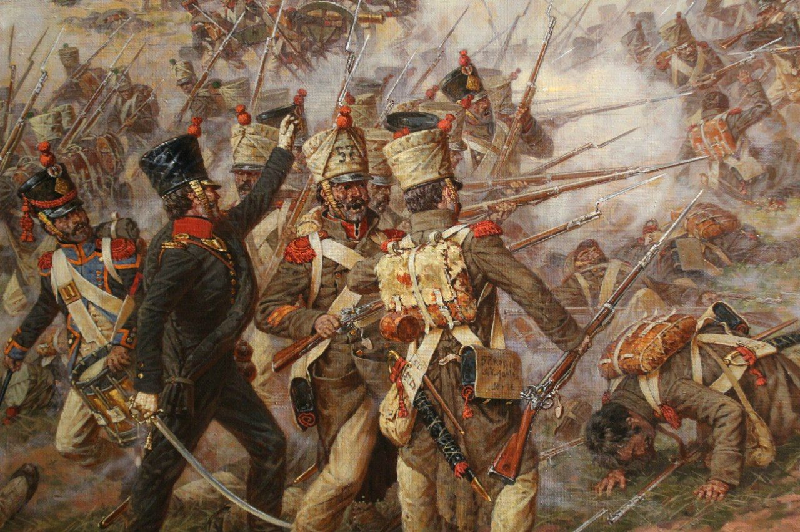

**Выполнила:** ученица 4 класса

МОБУ СОШ с.Старосубхангулово

Бурзянский район РБ

Ишбулатова Элина Рамилевна

**Руководитель:** Аетбаева Тамара Халфитдиновна,

учитель начальных классов

2025 год

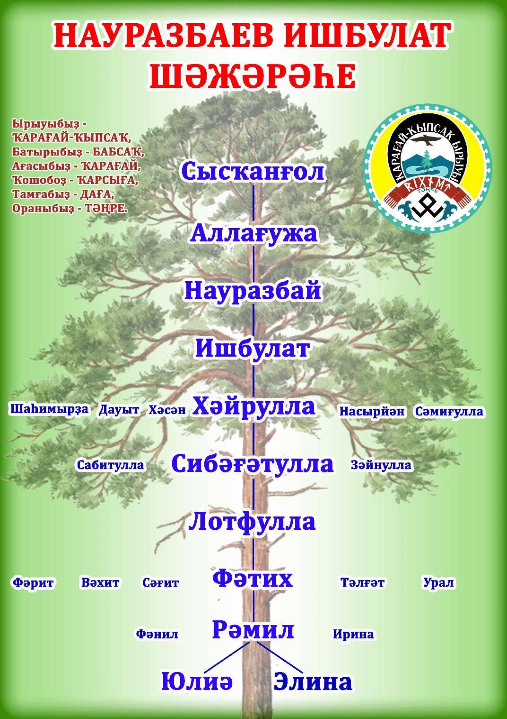

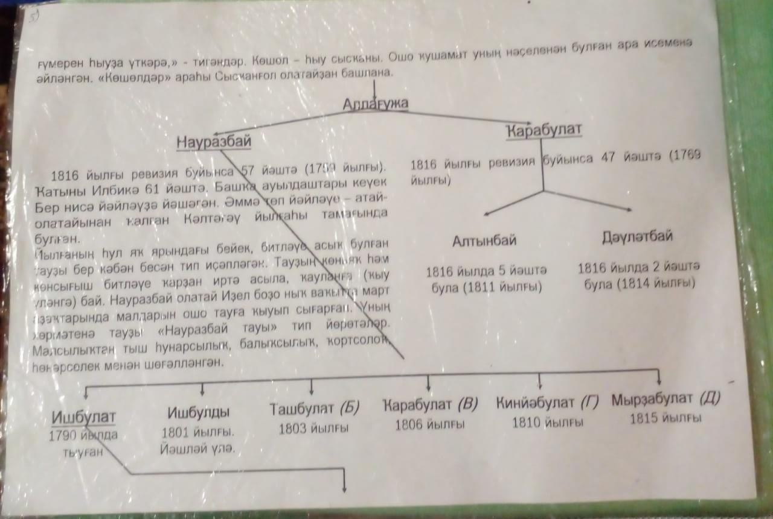

Мой прадед – **Ишбулат Науразбаев** (1790г.р), участник Отечественной войны 1812 года.

**Введение**

«Гордиться славою своих предков, не только можно,

                                                          но и должно; не уважать оной есть постыдное малодушие»

                                                                                    (А.С. Пушкин)

История – это память, а также опыт по изучению событий, за которыми стоят отдельные люди, семьи или целые династии. Знание своих корней всегда было и остается важным в жизни любого человека, потому что это твоя история, твоя гордость и опора в жизни. Каждый человек должен знать историю своей семьи, интересоваться ею. Потому что история любой семьи – это частичка истории нашего города, страны.

Сколько лет прошло, а мы снова и снова говорим про те горькие годы. Нас волнуют страницы истории тех лет.

Закончилась война, унесшая миллионы человеческих жизней, сломавшая миллионы судеб. И уже за партами сидят праправнуки тех, кто воевал, кто отдал свои жизни за мир на земле. Но об этом не перестанут помнить, говорить, и гордиться своими прадедами. Это вошло в историю навсегда и память о мужестве и героизме солдата-воина будет вечна.

Отечественная война 1812 года - одно из самых выдающихся событий в истории нашей Родины. Героическая борьба русского народа против Наполеона привела его армию к поражению, с которого начался упадок наполеоновской власти в Европе.

**Тема моей исследовательской работы**: «Мой прадед - участник Отечественной войны 1812 года».

**Цели и задачи:**

1) Изучить документальные источники об истории моей семьи.

2) Определить роль моих земляков в истории Отечественной войны.

3)Привлечь внимание моих сверстников к изучению истории Отечественной войны 1812 года.

5) Собрать фото и документальный материал.

**Объект исследования:**

Изучить исторические факты, литературу, архивную документацию об Отечественной войне 1812 года, в рядах которой воевал мой прадед – Ишбулат Науразбаев.

**Источники исследования:**

При написании работы использованы фотоматериалы, интернет-ресурсы, книга Ишбулатова Г.С. «Бөрйән районы Байназар ауылы тарихы», неопубликованные источники, которые хранятся в личном архиве семьи.

Считаю данную тему **актуальной,** так как каждый человек должен знать свою родословную: жизненный путь своих дедов и прадедов, а затем свои знания передавать будущим поколениям.

**Практическая значимость работы:**материалы исследовательской работы можно использовать на уроках истории, истории и культуры Башкортостана, литературы; при проведении классных часов.

**Начало Отечественной войны.**

В 1812 году император Франции Наполеон Бонапарт двинул свои войска на Россию. До этого он покорил почти всю Европу. В течение 15 лет армия Наполеона не знала поражений. «Через пять лет я буду господином мира. Остаётся одна Россия, но я раздавлю её», - хвастался Наполеон. В ночь на 12 июня 1812 года многотысячная армия Наполеона по трём наведённым через реку Неман мостам перешла границу и вторглась в пределы России. Так началась Отечественная война 1812 года, героическая память о которой переживёт века. Целью своего похода для уничтожения русской государственности император избрал захват Москвы. «Если я займу Киев, - говорил Наполеон, - я возьму Россию за ноги; если я овладею Петербургом, я возьму её за голову; заняв Москву, я поражу Россию в сердце». На борьбу с неприятелем поднялся весь народ, вся Россия встала на защиту своего Отечества. Именно поэтому война получила название Отечественной.

**Наши земляки – участники сражений**.

Победу над врагом ковали все народы нашей многонациональной Родины. Внес свою лепту в общее дело борьбы с фашизмом и башкирский народ.

Башкирская земля издавна славится своими конниками. В Отечественную войну 1812 года лихие всадники-башкиры промчались по всей Европе до столицы Франции, остудили своих горячих скакунов в волнах Сены.

Об Отечественной войне 1812 года и заграничном походе Русской армии 1813-1814 годов много писали историки мира, России, а также Башкортостана. Сформированные в 1811 году два башкирских полка с самого начала были задействованы в боевых действиях 1812 года. 3-й, 4-й, 5-й башкирские полки участвовали в этапе изгнания отступавших французских войск из России.

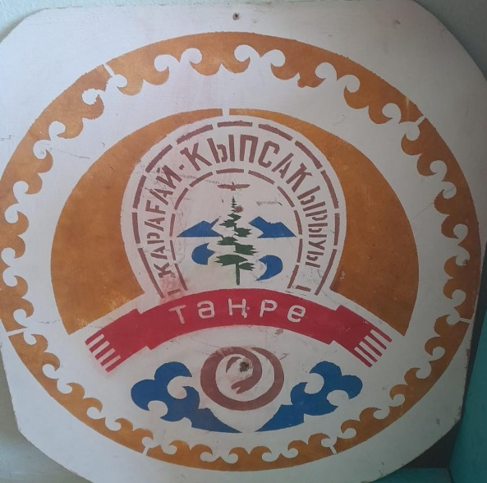В боевых действиях 1813-1814 годов все 20 башкирских полков приняли активное участие в ходе войны, внеся весомый вклад в победу и освобождение европейских стран от наполеоновских войск.

В те годы территория Бурзянского района вошла в 6-й башкирский кантон (бурзянская волость, а также части Карагай-кипчакской, Тангауровской, Тамьянской, Кубелякской, Теляуской, Кара-Табынской, Катайской волостей).

Всего из 6-го башкирского кантона было сформировано два полка, одного из которых назвали «резервной командой», в рядах было 1000 бойцов, командиром был назначен известный певец и кураист, юртовой старшина Буранбай Кутусов. Кроме того, был сформирован второй башкирский полк № 15, численностью 500 человек, командиром которого был назначен Юлбарс Бикбулатов.

Несколько слов о начальнике 6-го башкирского кантона тех лет тархане Аккуле Биктимирове. В 1798 году поручик Аккул Биктимиров был назначен начальником 6-го башкирского кантона, проработав в этой должности до 1820 года, после чего перешел к сыновьям Абдрахману и Фатхулле, внуку Асетулле Биктимировым. В 1831 году Асетуллу сменил юртовой старшина-есаул Валит Ласынов.

Значительный вклад в разгром армии Наполеона внесли жители Бурзянского района. Об активном участии моих земляков в Отечественной войне 1812 года говорят следующие факты. В составе 15-го башкирского полка, принявшего участие во взятии Парижа, самоотверженно и храбро сражались зауряд-хорунжий Кильдигул Игликович Ибрагимов, рядовые Рахматулла Марясов, Абдульмубин Надыргулов, Бурангул Абдулкаримов, Курмангали Минлияров, Ишназар Давлеткильдин и **мой прадед - Ишбулат Науразбаев**, награжденные серебряными медалями. Сирбай Байрамгулович Амиров не вернулся с поля битвы.

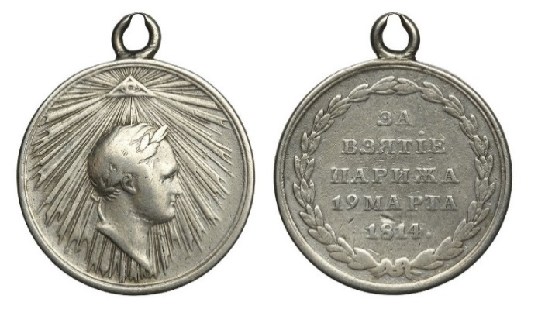Ниже приведен список воинов д. Байназарово Бурзянского района, принимавших участие в Отечественной войне 1812 года, в рядах 15-го башкирского полка и удостоенных высоких наград.

|  |  |  |
| --- | --- | --- |
| № | ФИО | Боевые награды |
| 1 | Зауряд-хорунжий Кильдигул Игликович Ибрагимов | Серебряная медаль «За взятие Парижа 19 марта 1814 г.»,  **Медаль «В память событий Отечественной войны 1812 года».** |
| 2 | Абдульмубин Надыргулов | 2 серебряных медаля |
| 3 | Бурангул Абдулкаримов | 2 серебряных медаля |
| 4 | Курмангали Минлияров | 2 серебряных медаля |
| 5 | Рахматулла Марясов | 2 серебряных медаля |
| 6 | Ишназар Давлеткильдин | 2 серебряных медаля |
| 7 | **Ишбулат Науразбаев** | **2 серебряных медаля** |
| 8 | Сирбай Амиров | 2 серебряных медаля |

В центре села Старосубхангулово Бурзянского района открыли стелу в честь башкирских воинов *(Приложение 1),* принимавших активное участие в Отечественной войне 1812 года и Заграничных походах русских войск 1813-1814 годов, одержавших большую победу и поразивших своими подвигами народов всего мира. Его создателями были Д.З. Аллабердин, Г.С. Ишбулатов и Б.Г. Ягафаров.

**Заключение**

Событиям 1812 года принадлежит особое место в нашей истории. Не раз поднимался башкирский народ на защиту своей земли от захватчиков. Но никогда прежде угроза порабощения не порождала такого сплочения сил, такого духовного пробуждения нации, как это произошло в дни нашествия Наполеона.

Я надеюсь, что моя исследовательская работа принесет пользу людям, которые интересуются отечественной историей и литературой. Отечественная война 1812 года является ярким примером того, как объединившись, представители различных национальностей и социальных слоев общества смогли одержать победу.

Мы, жители Бурзянского района, помним о подвиге наших предков, чтим память героев, преподавших нам урок мужества и высокой ответственности за судьбу своей Родины.

**Список использованной литературы**

1. Бабкин В. И. Народное ополчение в Отечественной войне 1812 г. М., Соцэкгиз, 1962.
2. Бескровный, Л. Г. Бородинское сражение / Л. Г. Бескровный. - М. : Моск. рабочий, 1971. - 88 с. - (Герои Отечественной войны 1812 года).
3. Г.С. Ишбулатов. Бөрйән районы Байназар ауылы тарихы. Уфа: РИО РУНМЦ МО РБ, 2012.
4. Орлик О. В. «Гроза двенадцатого года…». - М. Просвещение, 1987.

«Отечественная война 1812г.» Материалы ВУА, т.16,., 1911.

1. <https://pomnirod.ru/materialy-k-statyam/vojna/otechestvennaya-1812-g/spiski-uchastnikov-vojny-1812-goda/veterany-otechestvennoj-vojny-1812-goda.html>
2. [**http://bib.nnkinfo.ru/news/bashkiry_v_1812g/2012-12-18-42**](http://bib.nnkinfo.ru/news/bashkiry_v_1812g/2012-12-18-42)

*Приложение 1* 